**DESARROLLO DE APLICACIONES MÓVILES**

**PROYECTO FINAL**

* Layout Principal

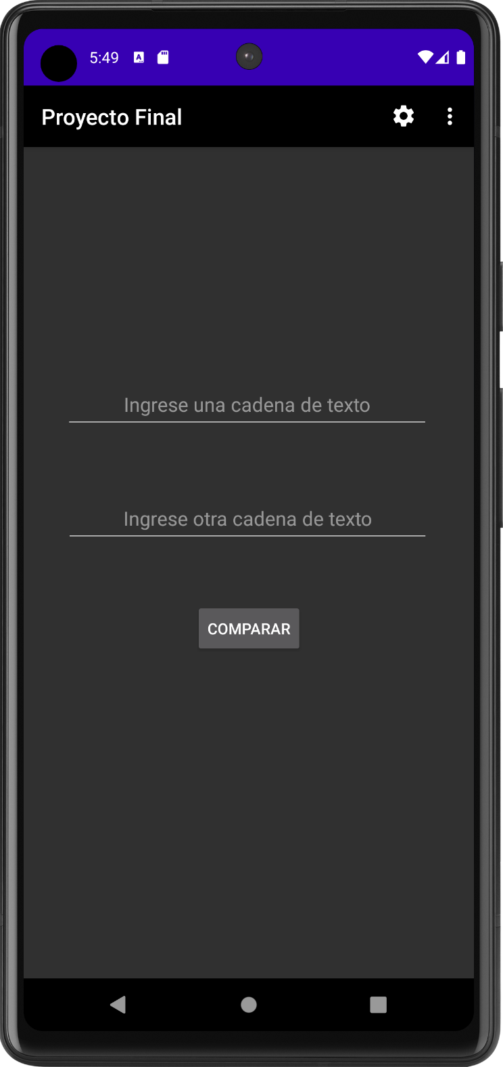

* Resultados al comparar:

Cuando son iguales Cuando son diferentes

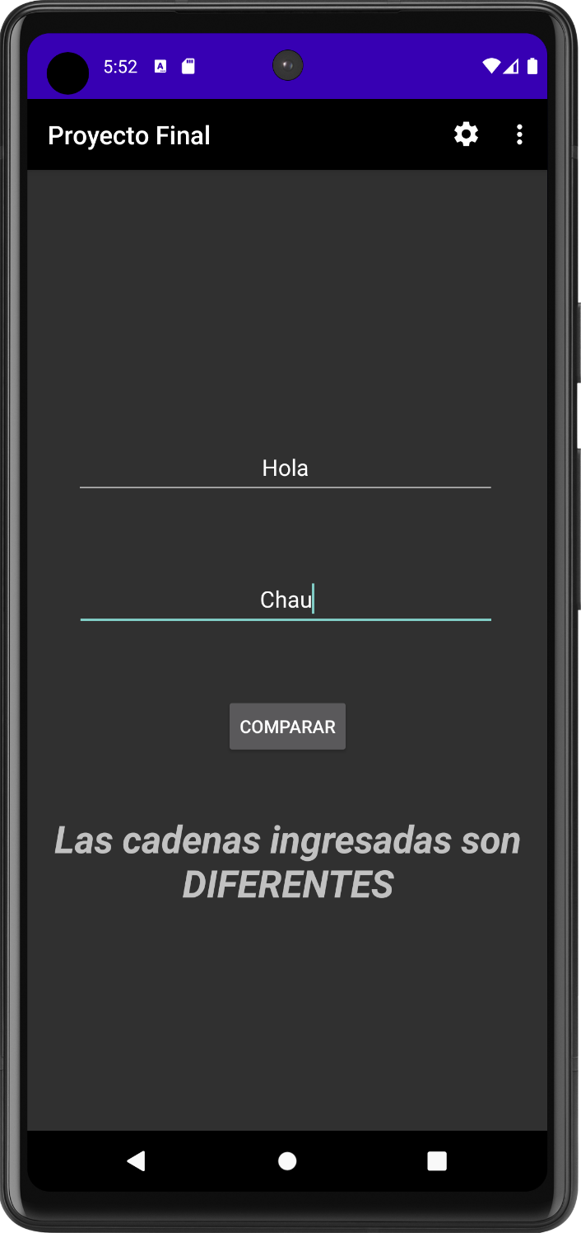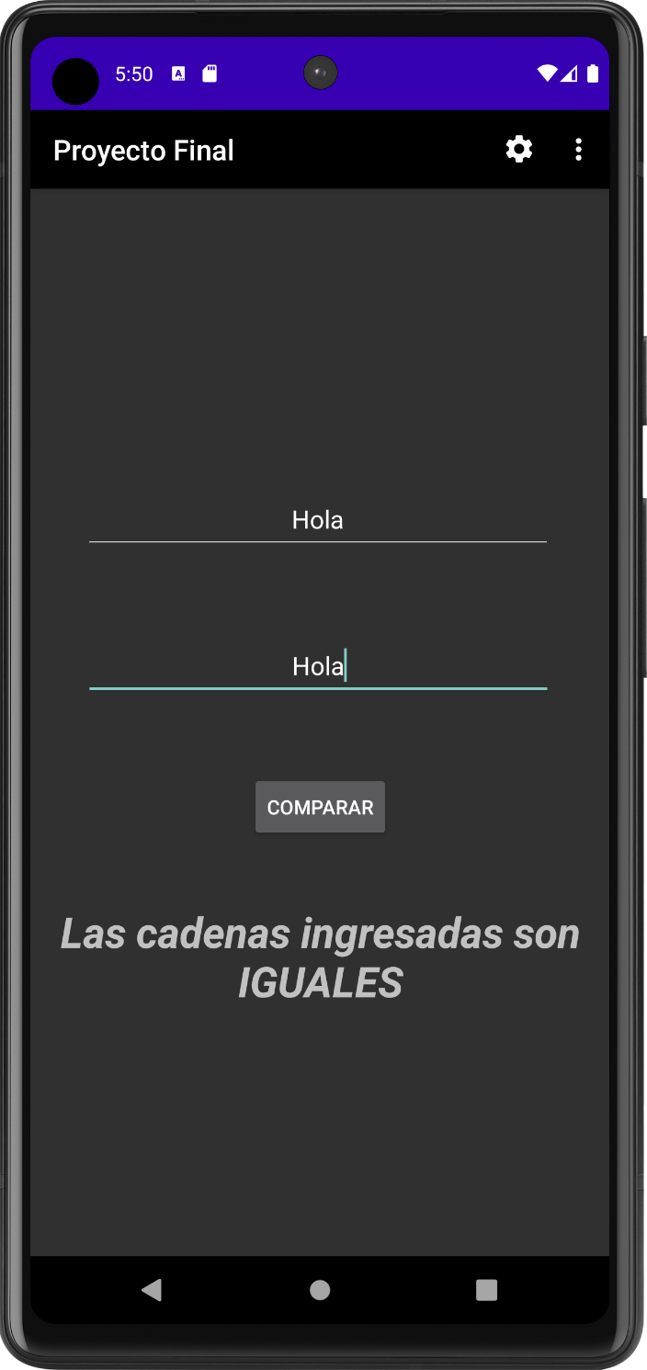

Link al repositorio de GitHub: <https://github.com/dariosci/ProyectoFinalAndroid>